**1.- Objetivo**

Establecer el procedimiento para utilizar el sistema de continuidad en el uso de tiempos y señales de Network para el Bloqueo Comercial

**2.-** **Alcance**

Aplicable al proceso de venta de publicidad corporativo y ingreso de campañas institucionales de cualquier unidad de negocio que requiera la difusión de campañas de publicidad.

**3.- Herramientas de Trabajo Equipo de Protección y Materiales a Utilizar**

* Computadora
* Software de bloqueo.

**4.- Instrucción de Actividades a realizar.**

El programa de bloqueo, es un programa que se utiliza para dar de alta la Orden de Transmisión en las diferentes ciudades y canales de comercialización para difundir campañas de publicidad.

**I.-Para acceder al programa de continuidad se utilizan dos usuarios cada uno con diferentes privilegios para el uso del sistema. Fig. 1**

* El nivel administrador tiene libre acceso a todo el sistema
* El nivel Operador tiene el acceso limitado en Regiones o canales

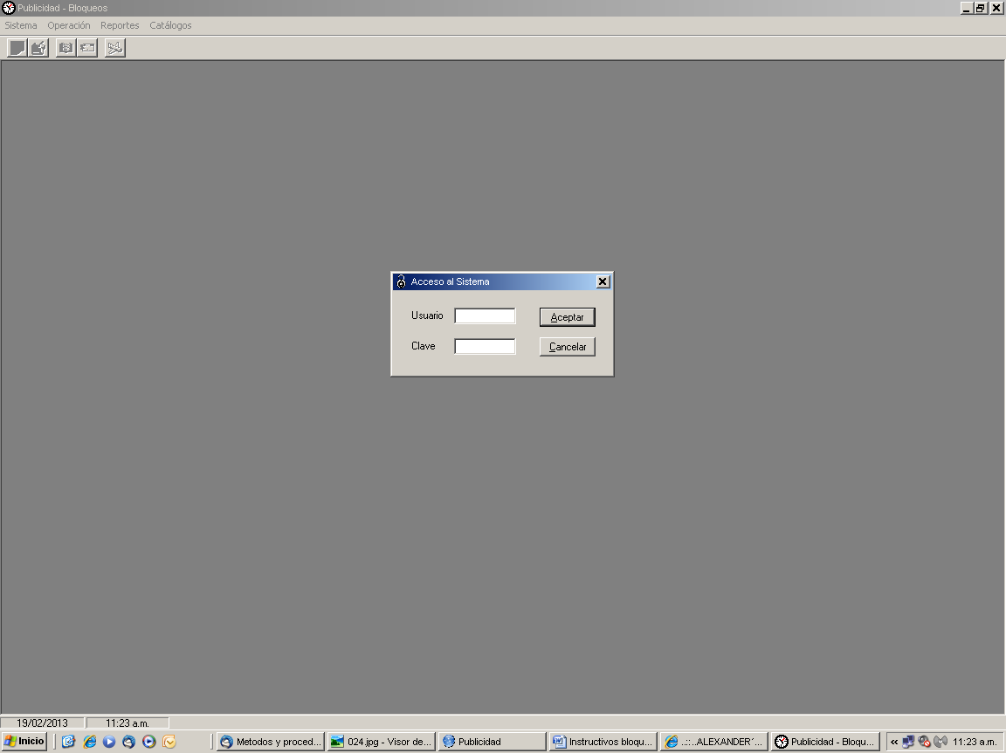Imagen muestra de la actividad I (en caso de que se requiera)

* + Descripción detallada del paso o actividad número uno.

**Fig.1**

* Al primer menú al que nos da acceso es SISTEMA, en el cuál encontramos las siguientes opciones: Nombre del paso o actividad número dos del instructivo. **Fig. 1.1**
  + Ubicación
  + Conectar
  + Sistemas
  + Sismas por usuario
  + Canales por usuario
  + Salir

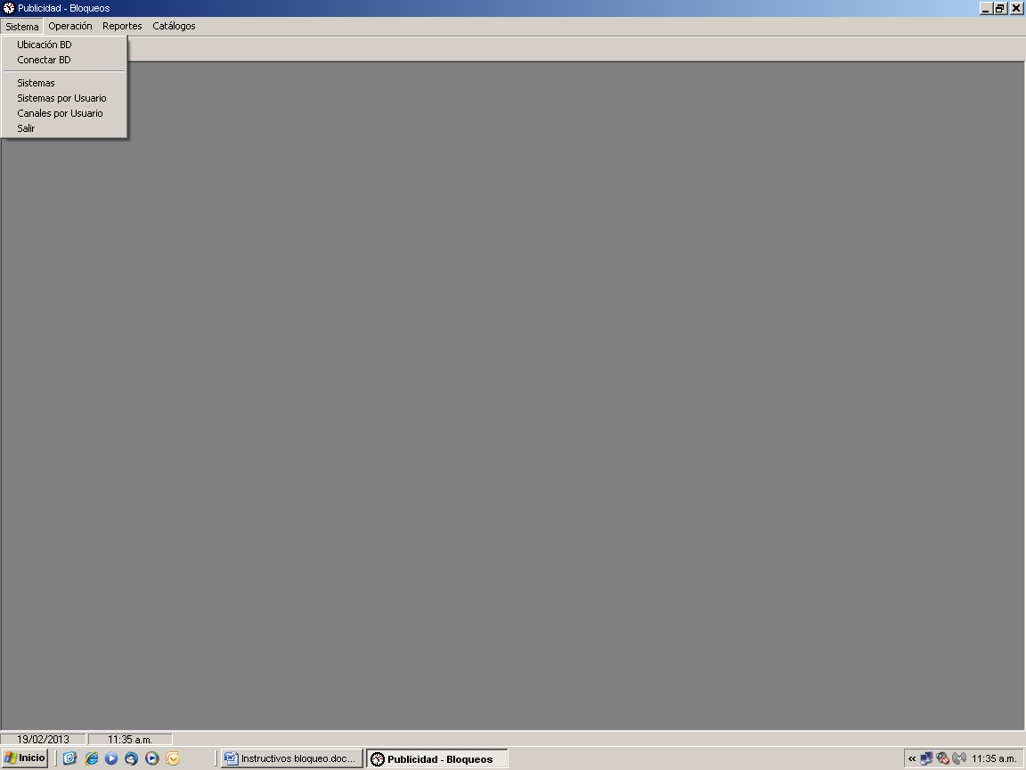

**Fig.1.1**

* **Conectar:**

Utilizar la clave correspondiente para dar acceso al programa de continuidad. **Fig. 1.1**

* **Sistemas:**

En este menú podemos consultar los sistemas que en ese momento podemos bloquear asimismo en esta opción podemos dar de alta algún nuevo sistema, en caso de que el sistema que se vaya a dar de alta cuente con canales de operación automática, es necesario contar con el **número de zona** que proporciona el administrador de sea change. Sin embargo si el sistema únicamente se utilizará por medio del manual digital (BMD) No es necesaria la asignación de zona. **Fig. 1.2**

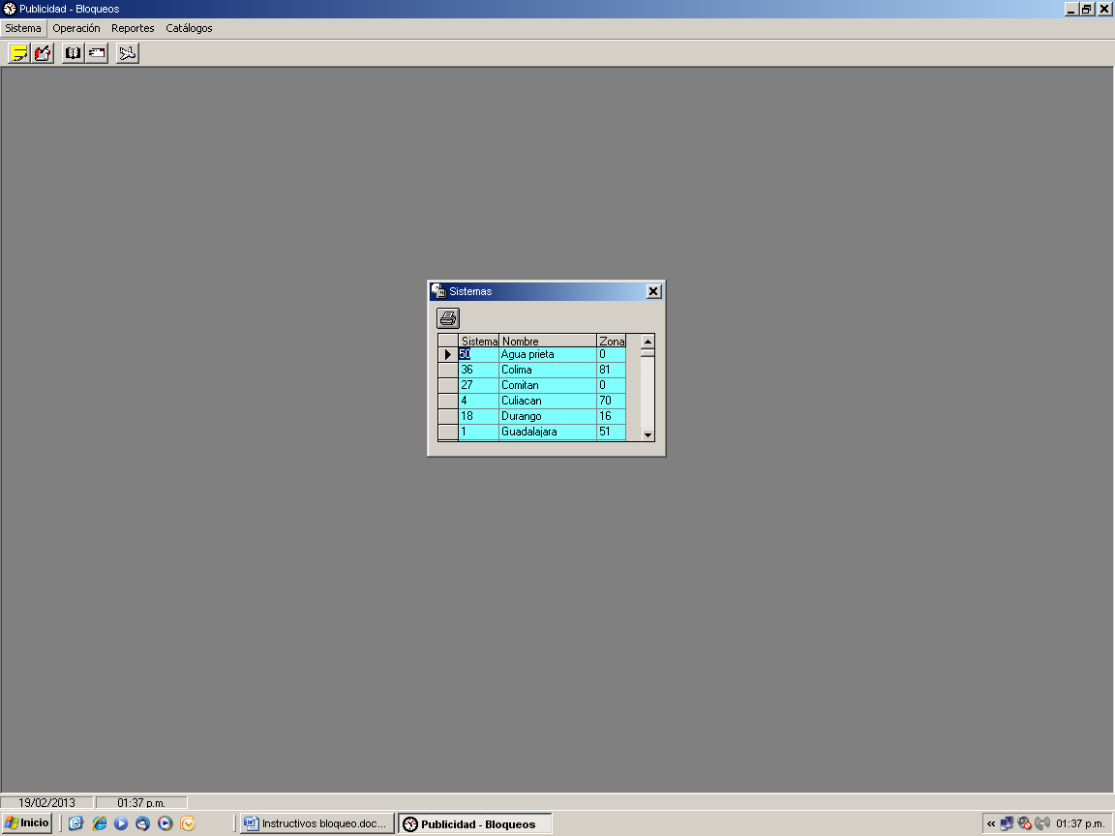

**Fig.1.2**

* **Sistemas por Usuario:**

Al accesar a sistemas por usuario **Fig. 1.1**, se definen los privilegios con los que contara cada operador de continuidad, los sistemas a los que tendrá acceso para captura o consulta de pautado. **Fig. 1.3**

Esta opción solo se activa si se ingresa al programa como clave de Administrador.

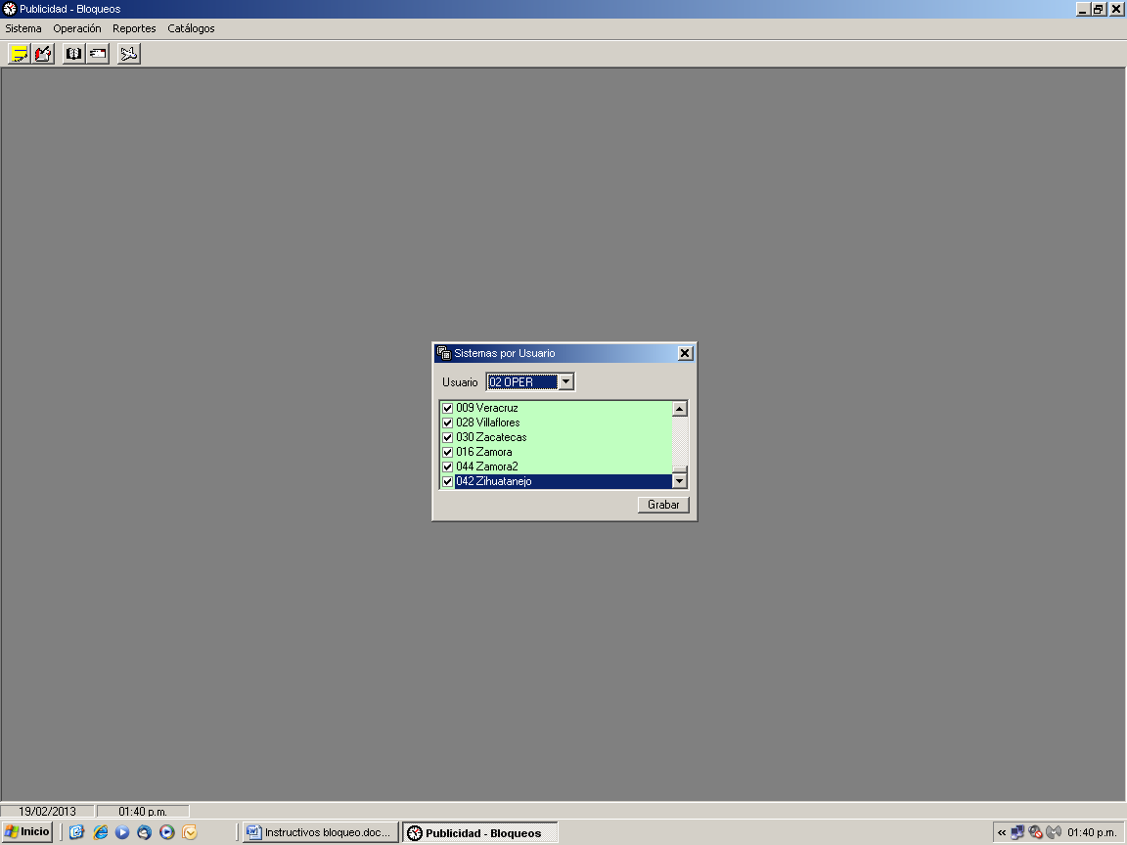

**Fig.1.3**

* **OPERACIÓN**

Este Menú nos da acceso a las siguientes opciones:

* Orden de transmisión
* Inserción de anuncios
* Despautar spots
* Interfaz operación automática
* Copia de ordenes de transmisión
* Remplazar anuncios
* Rotaciones
* Leer operación automática
* **LA ORDEN DE TRANSMISION se compone de la siguiente manera Fig. 1.4:**

1. Sistema: Definir el sistema donde se transmitirá la publicidad
2. No de orden: Anotar el Número de contrato de transmisión
3. Estado: Normal o Cancelado
4. Fecha: Corresponde al día de la captura de la pauta
5. Cliente: Nombre del cliente o de la empresa
6. Producto: El giro de la empresa
7. Conducto: Agencia, o Ejecutivo que realizo la venta
8. Período de transmisión : desde **FECHA DE INICIO**  hasta **FECHA DE TERMINO**
9. Forma de pago: Pagado, (P) Intercambio, (I) Megacable, (M) Cortesías
10. Descripción : Seleccionar el anuncio (nombre de la versión)
11. Canal: Seleccionar el canal de bloqueo solicitado
12. Horario: A, AA, AAA , B
13. Modo de ubicación: Puede ser semanal, por día o por horario específico.
14. Spots Número de comerciales a transmitir por periodo de campaña.
15. Tarifa Este espacio no aplica aun.
16. Modo de ubicación Define los spots solicitados quedaron programados.

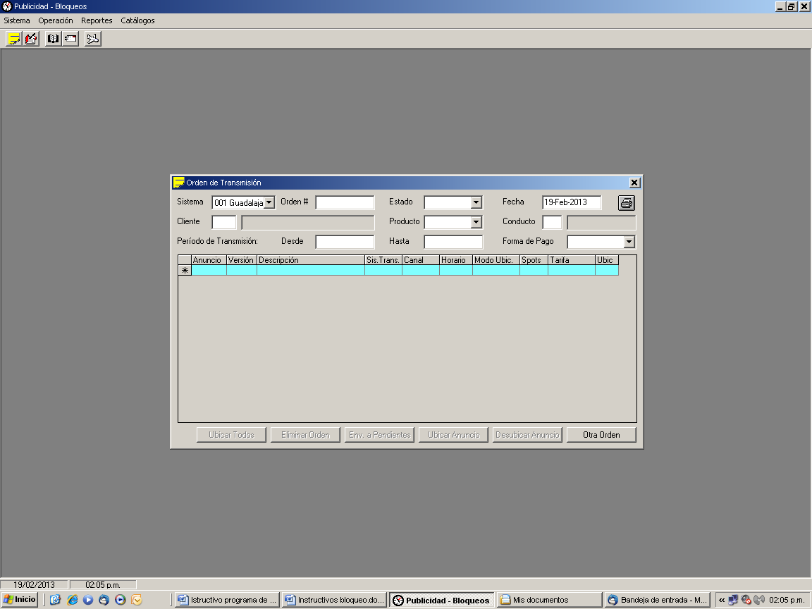

**Fig.1.4**

* El programa asignará los horarios exactos de transmisión de acuerdo a los canales que se comercialicen, y a la disponibilidad de tiempo en los mismos, dentro de las cinco categorías:

1. Pagados ( P )
2. Mercadotecnia ( K)
3. Intercambio ( I )
4. Megacable ( M )
5. Cortesía ( C )

Estas categorías señalan el grado de importancia que existe entre los spots, es decir siempre se dará mayor importancia a un anuncio con letra (P) que un anuncio con letra ©, por ser el primero un cliente que está pagado y el segundo una cortesía.

Las categoría se muestran en la guía de continuidad que el continuista entrega diariamente a los operadores de master en la columna de “Anun.” ; con el objetivo de que el operador ordene los anuncio respetando la categoría antes de realizar el bloqueo correspondiente, esto en el caso de utilizar la **BMD .**

Cabe señalar que existen diversas formas de ingresar o utilizar el modo de ubicación al momento de estar registrando una orden de transmisión a continuación menciono cada uno de ellos:

* Modo de ubicación:
* **Semanal:**

Se ingresan el número de spots de acuerdo a los días de la semana en los que se va a transmitir la publicidad en relación con la fecha de inicio y término cuyo contrato se está registrando, tenemos también la opción de poder definir algún horario especifico en determinado día de la semana según las indicaciones de la pauta.

* **Horario:**

La asignación por horario se utiliza para que el usuario acomode los spots en un corte específico, señalando a la hora exacta del corte.

* **Día:**

Al accesar la ubicación por día nos muestra una ventana en la cual de acuerdo al período de transmisión podemos evitar que un día o dos de la pauta NO se transmita la publicidad contratada. .

* **Día/ Horario**:

En la ubicación por día y horario, se despliega una pantalla en la que podemos darnos cuenta por día los spots que ya tenemos contratados en relación al horario y su categoría, permitiendo seleccionar algún horario especifico para el cliente sin alterar el rango de las categorías.

#### Inserción de anuncios

Suele darse el caso de que existan Anuncios pendientes, esto puede ser por 3 motivos los cuales se mencionan a continuación:

1. Existen productos que son competencia directa en los horarios solicitados por el cliente.
2. No hay disponibilidad de tiempo en los horarios solicitados por el cliente.
3. Por contar con una prioridad menor a (P) pagado.

Cuando nos encontremos en esa situación debemos de utilizar esta opción la cual muestra de acuerdo al Sistema (ciudad) y el número de orden de transmisión una lista de los Anuncios pendientes que el programa no pudo acomodar en los horarios que se le señalaron.

Se despliega una pantalla con 3 (tres) columnas, en la primer columna Indica el día, en la segunda el horario y en la tercera el número de spots que el programa dejo de asignar.

Los spots que quedaron pendientes se pueden reacomodar en otro horario ya que se despliega una pantalla más donde aparecen los espacios disponibles dentro del canal y día, aunque no correspondan al horario solicitado. (A, AA, AAA, B) por si se decide asignar los spots pendientes en esos horarios **Fig. 1.5.**

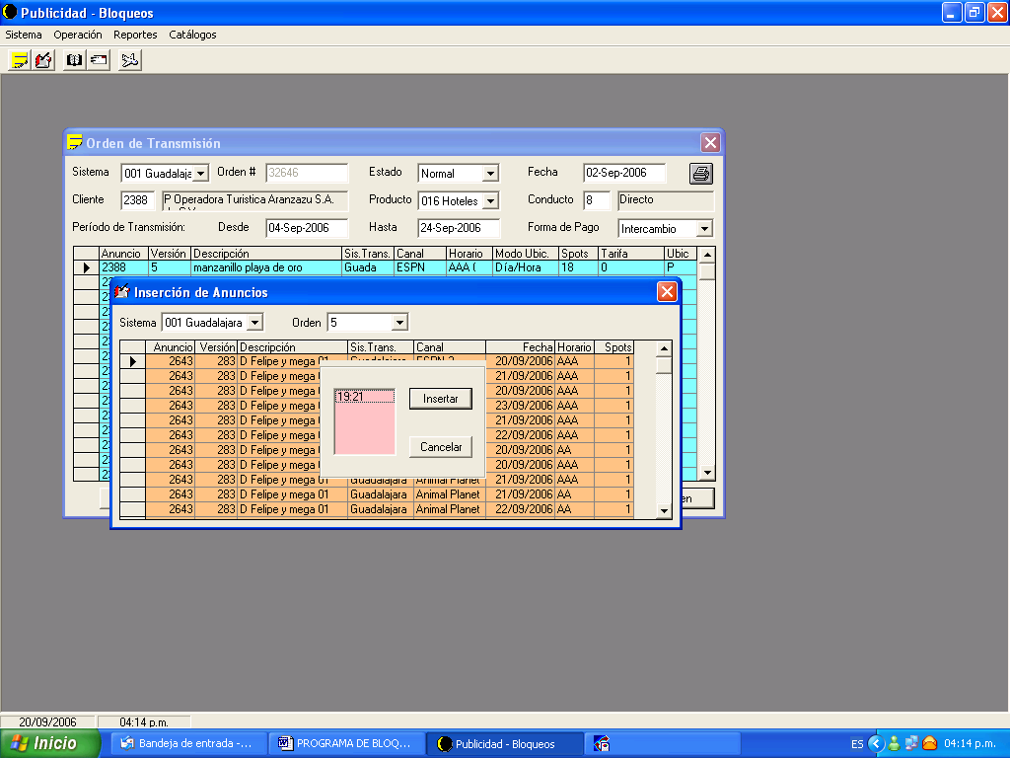

**Fig.1.5**

#### Desprogramar spots

Esta opción se utiliza cuando es necesario modificar spots , de algún horario en particular sin importar el canal; para realizar esta acción debemos de contar con la fecha del día que se requiere el cambio, horario de afectación y canal , se des-pautará spots por spots **Fig. 1.6.**

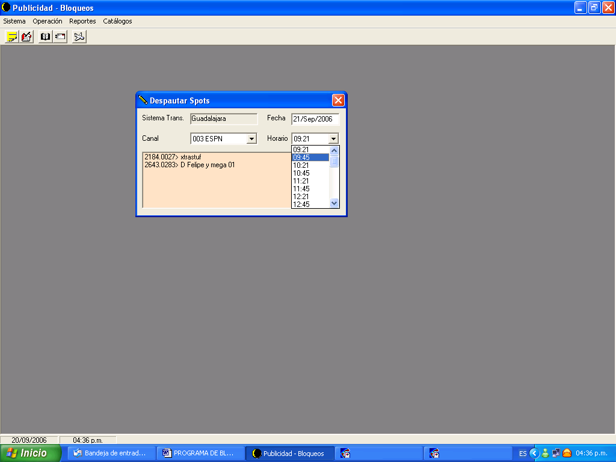

**Fig.1.6**

#### Interfaz de operación automática

Esta opción es el enlace entre Sea change y Continuidad, ya que por medio del interfaz se envían las guías de continuidad a sea change se pueden enviar todos los sistemas y todos los canales de operación automática en una sola exhibición o bien seleccionar algún canal en particular o un solo sistema.

Es muy importante indicar el rango de fechas que se enviaran al servidor de sea change cuidando que la fecha Desde corresponda al día siguiente a la fecha en la que estamos trabajando, de igual forma la fecha Hasta debe por lo menos de 3 a 5 días posteriores a la fecha Desde **Fig. 1.7.**

Este proceso debe realizarse de forma Diaria sin excepción, al finalizar la jornada a fin de mantener actualizado el sistema Continuidad/Sea change, para mayor seguridad esta opción únicamente se habilita con el acceso de Administrador.

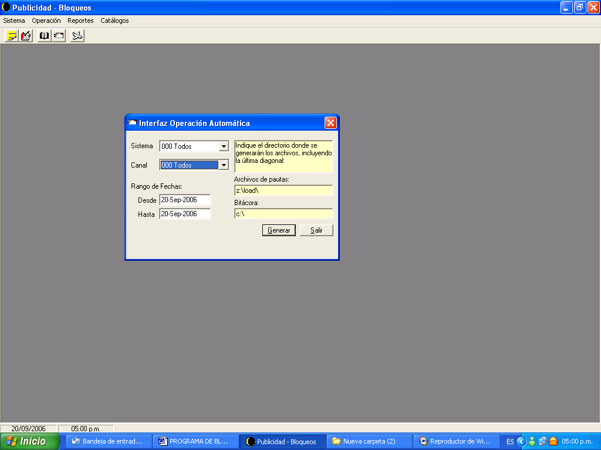

**Fig.1.7**

#### Copia de órdenes de transmisión

Esta opción se utiliza para copiar pautas entre sistemas, solo debemos de cuidar que el anuncio que se va utilizar sea el mismo para las ciudades a las que se les aplique la copia de la pauta original.

Para realizar esta acción hay que definir el sistema donde se encuentra la pauta original, el número de orden de transmisión, seleccionar el o los sistemas a los cuales se les va a copiar la pauta indicando el número de orden de transmisión que corresponde a cada sistema. **Fig. 1.8**

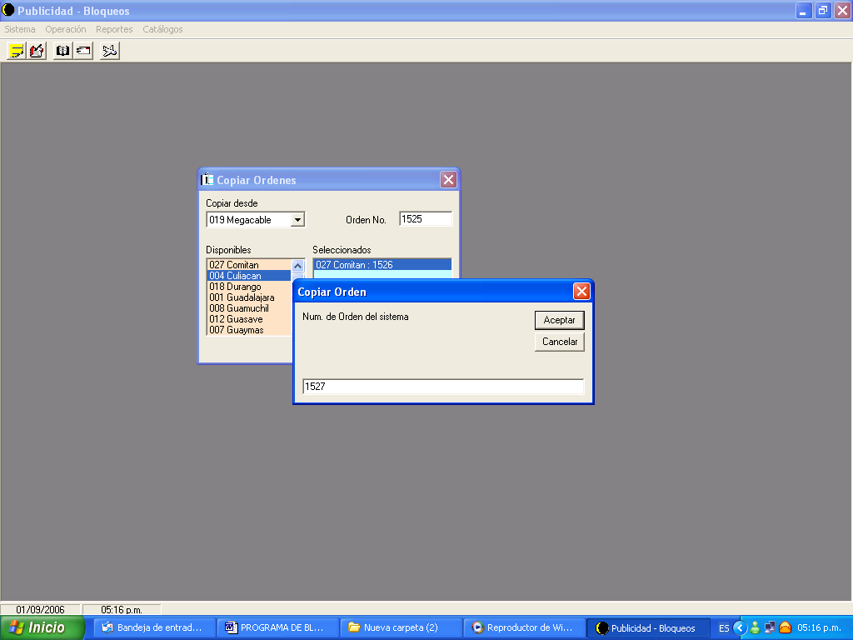

**Fig.1.8**

#### Remplazar Anuncios

Todos los Anuncios pueden ser remplazados o sustituidos por otras versiones siempre y cuando sean de la misma Duración.

Para utilizar esta opción hay que definir el sistema donde se encuentra la orden de transmisión a la que se le aplicará el cambio. **Fig. 1.9**

Identificar el número de orden de transmisión, al momento de indicar el número de orden aparecerá el anuncio que se está transmitiendo en ese momento, hay que dar de alta el nuevo anuncio el cual se mostrara en el apartado de remplazar por. **Fig. 1.9**

Todos los cambios por programa surten efecto a partir del día siguiente.

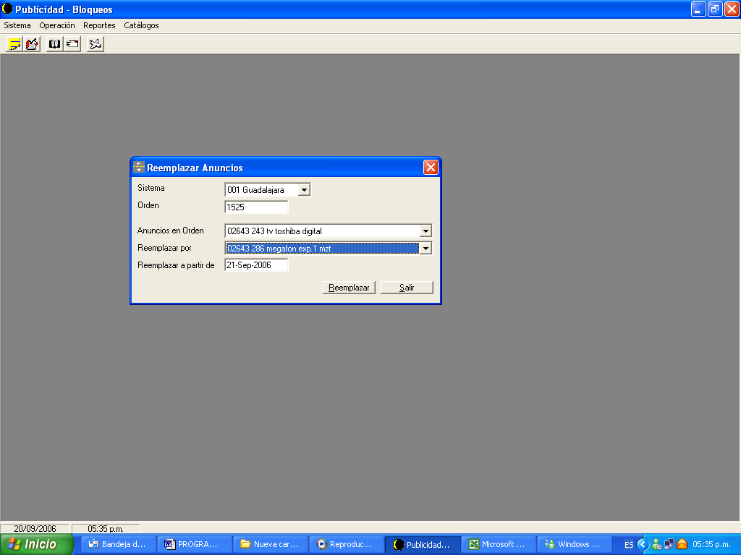

**Fig.1.9**

#### Rotaciones

Para que se puedan rotar versiones debemos de cuidar que todos los spots que se deseen intercalar de una misma pauta , sean de la misma duración para asegurar un adecuado funcionamiento de rotación el límite de versiones a rotar es de 7 ( siete) versiones. **Fig. 1.10**

Al accesar a esta opción es necesario llamar el sistema donde se transmitirá la publicidad, indicar el número de orden de transmisión y seleccionar los anuncios que se deseen rotar. **Fig. 1.10**

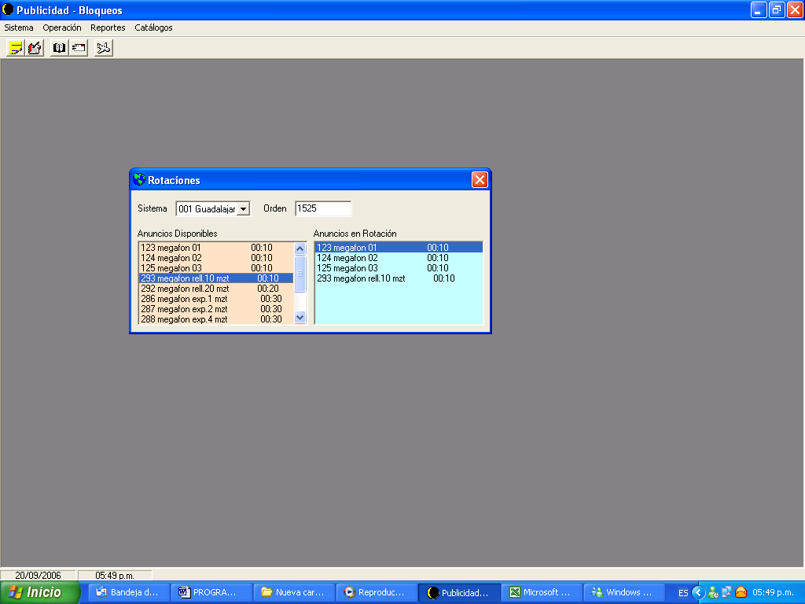

**Fig.1.10**

#### Leer operación de interfaz automática

Esta opción nos permite obtener información de sea change sobre los spots transmitidos de un día anterior a la fecha en la que estemos trabajando a fin de conocer el status de los spots transmitidos de alguna orden de transmisión. **Fig. 1.11**

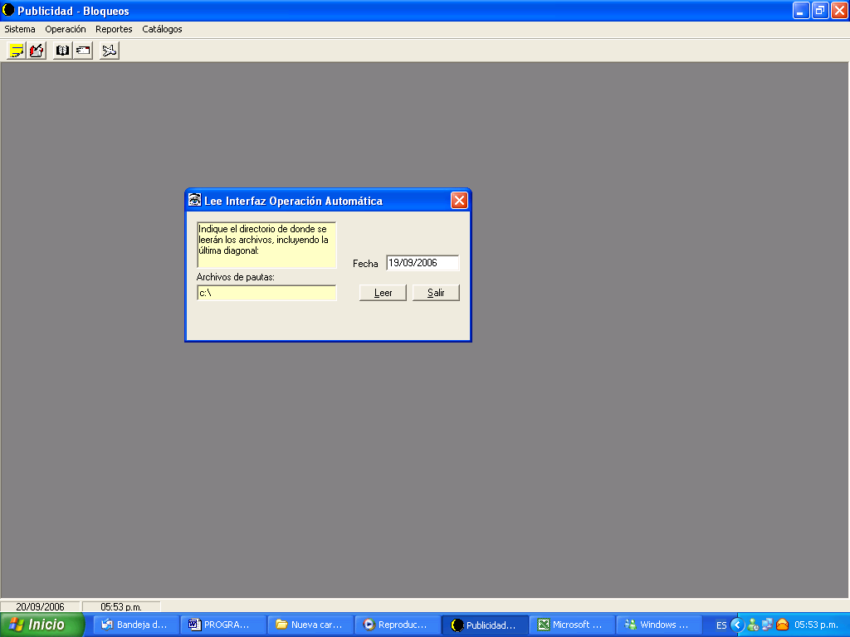

**Fig.1.11**

**II.- Reportes.**

#### Pauta por sistema/canal

* Guías de transmisión

Este es el reporte más importante del programa, puesto que es él que tendrá en sus manos el operador para hacer los bloqueos Cuando es BDM y es la información que se envía a Sea change cabe señalar que este reporte es por CANAL y por DIA incluye todos los spots que se deben de transmitir durante el día.

En este reporte se indica la hora exacta en la que realizo el bloqueo, en virtud de existir una diferencia de 10 minutos antes o después del horario marcado en la guía de continuidad ya que dependemos del corte del canal de origen.

#### Pauta por cliente

Muestra los horarios que tendrán los spots de un contrato en especifico, señalando cuantos anuncios son por día, por canal y por versión .

Este reporte se genera una vez ingresada en su totalidad la pauta, mismo que es enviado envía correo electrónico al ejecutivo de venta para su monitoreo y/o entrega al cliente.

#### Reporteador

En esta opción podemos conocer el status de algún cliente en particular o de alguna orden de transmisión que este corriendo su publicidad al momento de realizar la consulta. **Fig. 2**

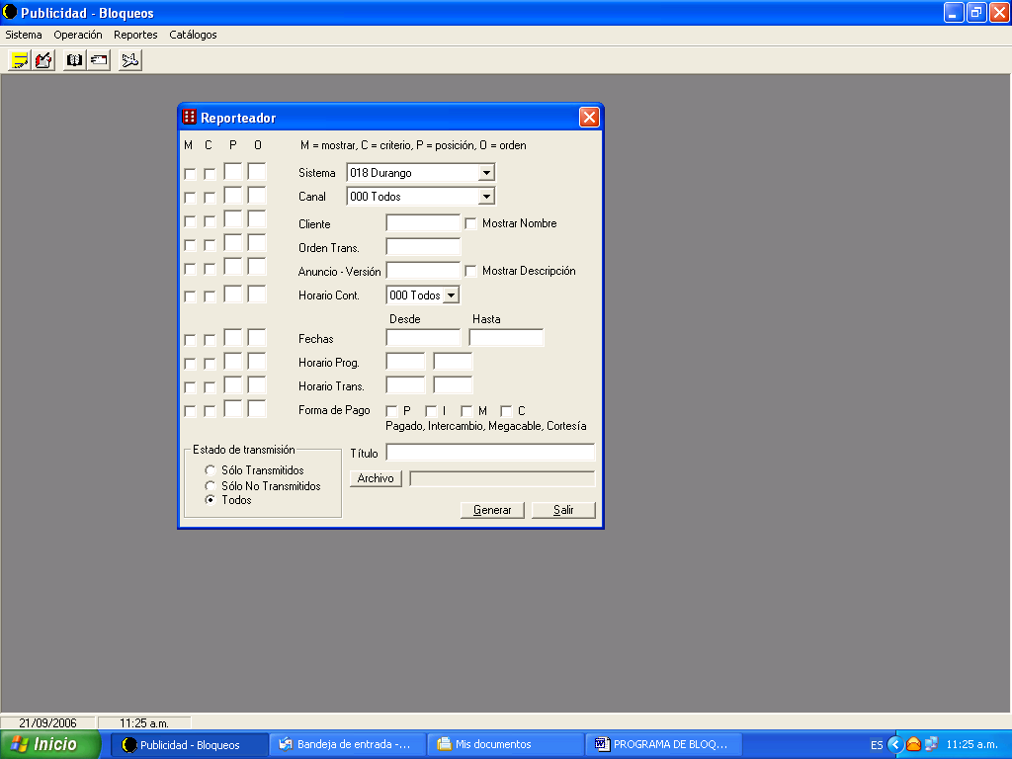

**Fig. 2**

* **Lectura del Reporteador**

**(1)** Sistema **(2)** Canal **(3)** Cliente **(4)** Orden

**(5)** Anuncio Ver **(6)** Horario Continuidad **(7)** Fecha (**8)** Horario Programado

**(9)**Horario Transmitido

**EJEMPLO**

**(1)**Guadalajara **(2)**Nikelodeon **(3)** 2890 P Embutidos corona **(4)** 36132

**( 5)**1 Chiste **(6)**AA **(7)** 28/11/2006 **(8)** 16:00 HRS **(9)** 16:01

(1) Sistema o ciudad donde se transmite la publicidad

(2) Canal seleccionado por el cliente

(3) Nombre del cliente (razón social) del anunciante

(4) Número de orden de Inserción bajo la cual se registró la solicitud de publicidad

(5) Nombre y número de versión que se transmitió

(6) Registra el horario programado por continuidad siguiendo los rangos (A,AA,AAA)

(7) Fecha, día, mes y año programado para la transmisión de la publicidad

(8) Registra el horario del spots programado dentro del corte de cada canal de acuerdo a las políticas establecidas con los programadores de señal.

(9) Se registra el horario del spots transmitido o no transmitido por el sea change.

* **Verificador de Espacios**

Al seleccionarlo aparece una ventana con información que podemos solicitar, una vez solicitada y procesada la información aparece de la siguiente forma **Fig. 2.1**:

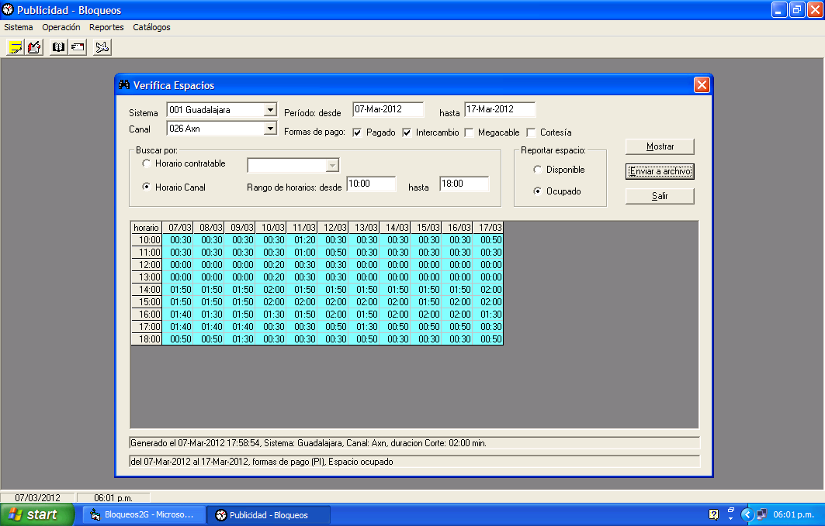

**Fig. 2.1**

Se deben de indicar los siguientes datos para generar el reporte:

* Sistema,
* Canal,
* Período del que requerimos el reporte
* Formas de pagos que deseamos revisar pueden ser una o varias.
* Podemos solicitar revisar los horarios contratables, es decir A, AA, AAA,B ; también podemos solicitar en específico un rango de horarios del canal, por ejemplo de las 6:15 a las 17:30.

Un dato importante que especificamos aquí, es si queremos ver lo Disponible o lo Ocupado, si solicitamos lo ocupado nos mostrará los espacios ocupados por las formas de pago que le indicamos, Si solicitamos lo Disponible, nos mostrará los espacios que NO son utilizados por las formas de pago que indicamos.

Por ejemplo: Si se indica; Muestra lo Ocupado de las formas de pago Pagado e Intercambio, nos mostrará los espacios ocupados por esas dos formas de pago, ahora sin cambiar nada le decimos: Ahora muestra lo Disponible, al generarlo nos indicará los espacios no utilizados por las formas de pago Pagado e Intercambio, es decir nos mostrará los espacios libres, los de la forma de pago Megacable, y los de la forma de pago Cortesía, podemos escoger cualquier variante.

En cuanto al período está limitado a 40 días en cualquier sentido, por lo que si requerimos un período mayor habrá que generarlo en partes, por ejemplo: primero todo marzo, luego todo abril, luego todo mayo, y así sucesivamente, se puede generar cualquier fecha.

En la parte inferior aparecen dos líneas que muestran los datos con los que fue generada la información y la fecha y hora a la que fue generada.

Por si llegan a mover los datos de la parte superior, que estén enterados que lo que se muestra es lo que aparece en esta descripción y no lo que muestran las opciones de la parte superior. También es importante la fecha y hora en que se genera porque debido a los movimientos constantes de las pautas esta información puede variar, si se revisa mucho tiempo después de que se generó.

Existe también el botón “Enviar a archivo”, con el cual la misma información que estamos viendo en pantalla se puede enviar a un archivo de texto, el cual puede revisarse o imprimirse directamente o se puede importar a Excel para su procesamiento posterior.

* **Reporte de Distribución de Espacios**

Al seleccionar la opción aparece la siguiente ventana **Fig. 2.2**:

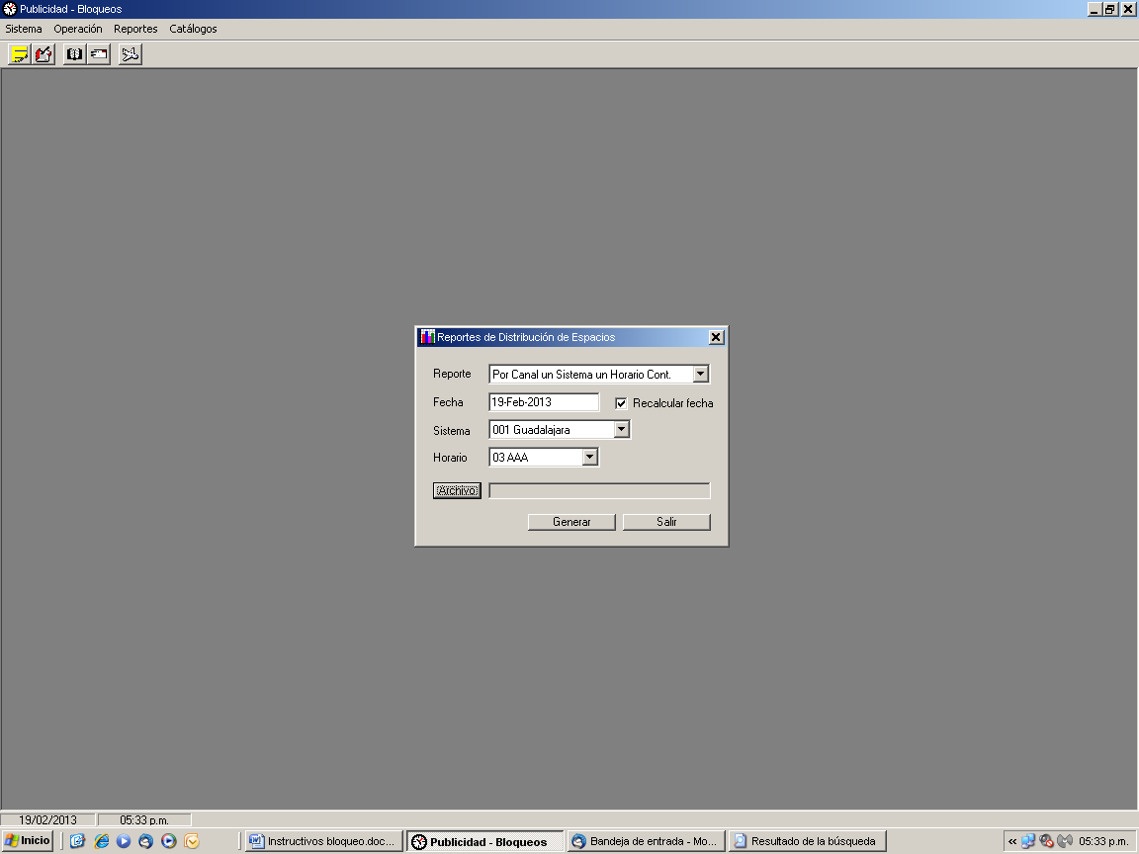

**Fig. 2.2**

La información que solicita esta ventana es la siguiente:

* **Reporte:**

Hay cuatro distintos reportes de distribución de espacios, los cuales se generan en archivo de texto separado por tabuladores para su importación en Excel.

* Por sistema
* Por sistema, un horario ( A,AA,AAA, B)
* Por canal, un sistema
* Por canal, un sistema, un horario
* **Fecha:**

Es la fecha del día en que se generarán los reportes, por ejemplo, el día de hoy se puede generar la información del 13 de mayo, o la de hoy, o la del 20 de septiembre.

* **Recalcular fecha:**

Para genera los reportes es necesario antes de calcular la información de la fecha que estamos solicitando, este cálculo solamente es necesario hacerlo una vez por cada fecha, y si se hizo para un reporte no es necesario calcularlo cada reporte.

De igual manera, en cualquier momento se puede recalcular cualquier fecha, esto es especialmente útil en reportes a futuro, que pueden estar cambiando todos los días.

* **Sistema:**

Es para seleccionar el sistema o ciudad de las que queremos generar el reporte, en los reportes donde podemos seleccionar un sistema, no en todos es necesario.

* **Horario:**

Es para seleccionar el horario contratable ( A,AA,AAA,B) del que queremos generar el reporte , en los reportes donde podemos seleccionar un horario, no en todos es necesario.

* **Archivo:**

Es para indicar el archivo donde se generará el reporte.

Una vez proporcionados los datos para generar el reporte, procedemos a presionar el botón “ Generar “ para obtener el archivo con la información .

Para leer el reporte, se puede leer directa mente en Windows, o importarlo en Excel indicando leer archivo de texto, delimitado, con separación por tabuladores.

* **Canales**

En este menú se encuentran las siguientes opciones.

* Canales
* Tiempos
* Horarios Contratables
* Horarios por canal
* Canales por sistema
* Tarifas
* Eventos especiales
* Anuncios de relleno
* Canales de operación Automática
* Numero de red
* Clientes
* Vendedores
* Tipos de productos
* Anuncios
* Estados
* Ciudades

#### Canales

En esta opción se tiene la posibilidad de ver en pantalla o de imprimir los canales que se tienen disponibles para bloqueo, así como dar de alta nuevos canales. **Fig. 2.3**

Para realizar el ingreso de canales debemos de contar con el nombre del canal, tiempo de espera o ventana de espera que es determinado después de haber realizado un monitoreo de los corte que realiza el canal, también debemos de contar con el número de red que corresponda.

Este acceso se habilita con clave de administrador.

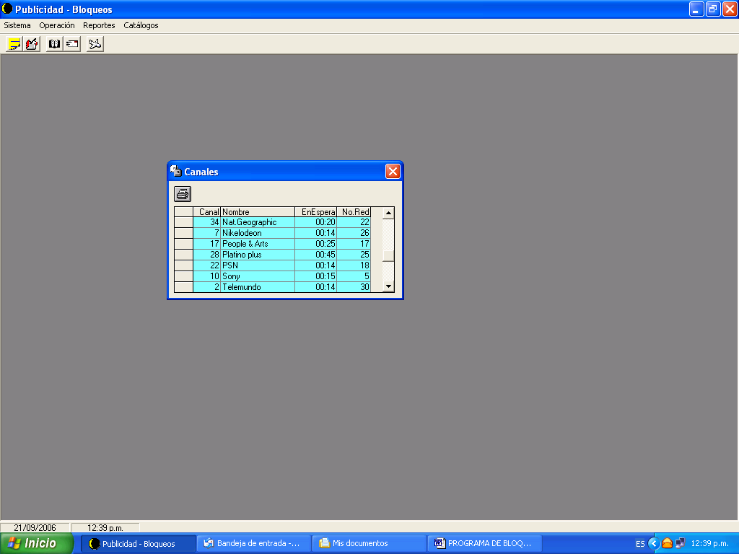

**Fig. 2.3**

#### Tiempos

Se refiere la duración autorizada de los spots para comercializar los canales la duración puede ser. **Fig. 2.4**:

1. 10”
2. 20”
3. 30”
4. 40”
5. 50”
6. 60”
7. 120”

Este acceso se habilita con clave de administrador.

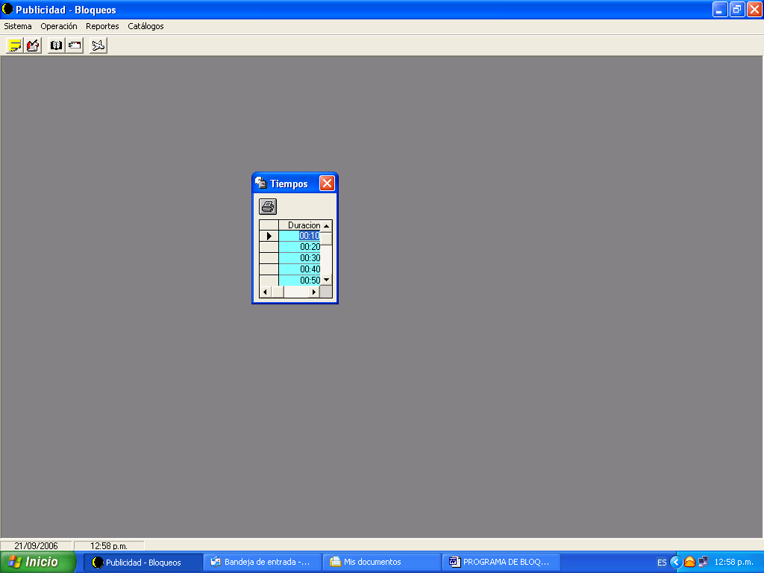

**Fig. 2.4**

* **Horarios contratables**

En esta opción se especifica el rango que abarca cada horario contratado por los clientes y será de acuerdo al siguiente esquema:

* A 07:00 a 13:59,
* AA 14:00 a 18:59,
* AAA 19:00 a 23:59,
* B 00:00 a 6:59,

Este acceso se habilita con clave de administrador.

#### Horarios por canal

Esta Opción nos permite conocer la configuración que tiene cada canal, la duración del corte y el total de minutos autorizado por hora, de la misma forma podemos dar de alta nuevos canales que se requieran en las plazas de acuerdo a la demanda de los clientes, o se pueden realizar cambios en la duración de cada corte, cabe mencionar que los cambios realizados aplicaran para todos los sistemas que cuenten con el canal que se haya modificado. **Fig. 2.5**

Este acceso se habilita con clave de administrador.

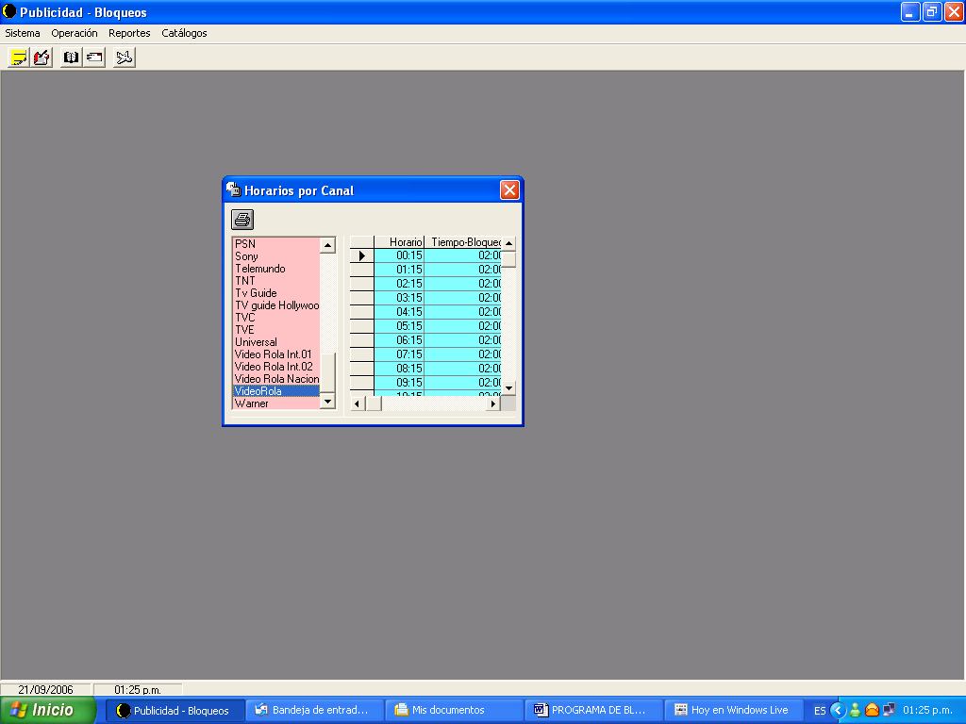

**Fig. 2.5**

* **Canales por sistema**

Los canales se definen de acuerdo a la preferencia de los suscriptores es por ello que en los sistemas no son siempre los mismos canales los que se comercializan.

En esta opción nos permite conocer que canales se bloquean en cada sistema (ciudad) agregar o eliminar algún canal previo autorización de la gerencia de publicidad corporativa. **Fig. 2.6**

Este acceso se habilita con clave de administrador.

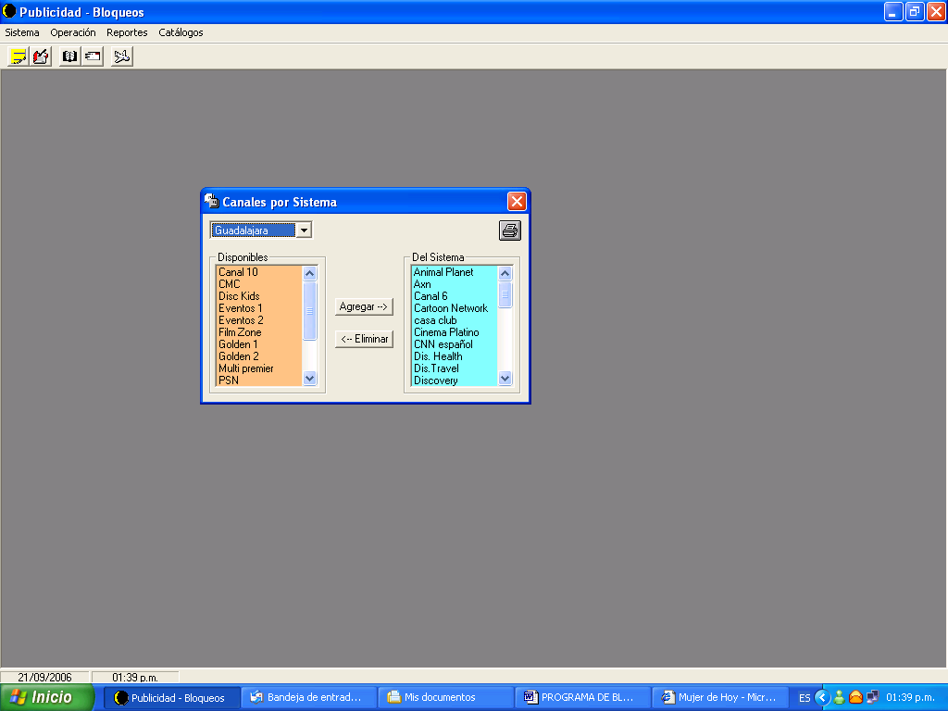

**Fig. 2.6**

* **Eventos Especiales**

Esta opción se utiliza en eventos deportivos, ya que su función es deshabilitar por un rango de tiempo determinado el tiempo de espera que tenga habilitado el canal con anticipación.

Para activar hay que conocer el canal, la fecha del evento, el horario de inicio del evento y el horario de fin del evento, así como el nombre del evento. Recordar programar de acuerdo a los tiempos autorizados dependiendo del deporte que se programara. **Fig. 2.7**

Este acceso se habilita con clave de administrador.

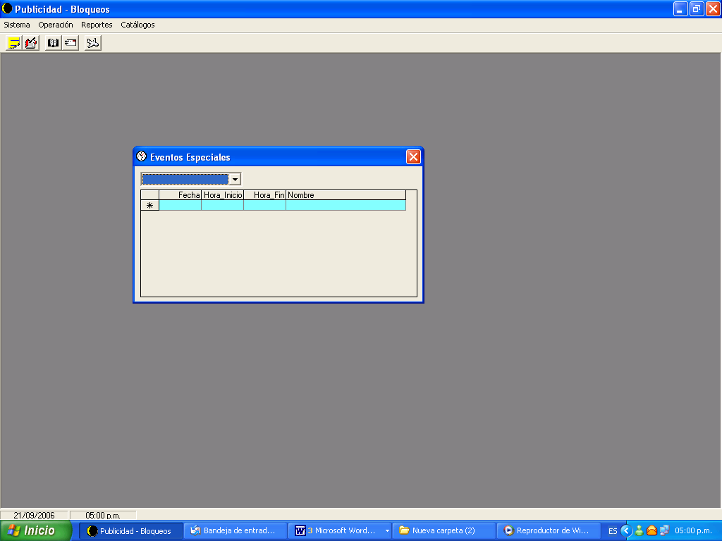

**Fig. 2.7**

* **Anuncio de relleno**

Los rellenos se utilizan, únicamente para canales de operación automática y su función es ajustar el tiempo de corte al minuto exacto autorizado para tal efecto debemos de contar siempre con rellenos de:

1. 10”
2. 20”
3. 30”
4. 40”
5. 50”
6. 60”

Los rellenos pueden definirse por sistema o por canal; cualquier anuncio puede ser utilizado como relleno, en estos casos solo debemos de cuidar que si se selecciono una ciudad con un relleno en particular debemos de asignarle todas las duraciones. **Fig. 2.8**

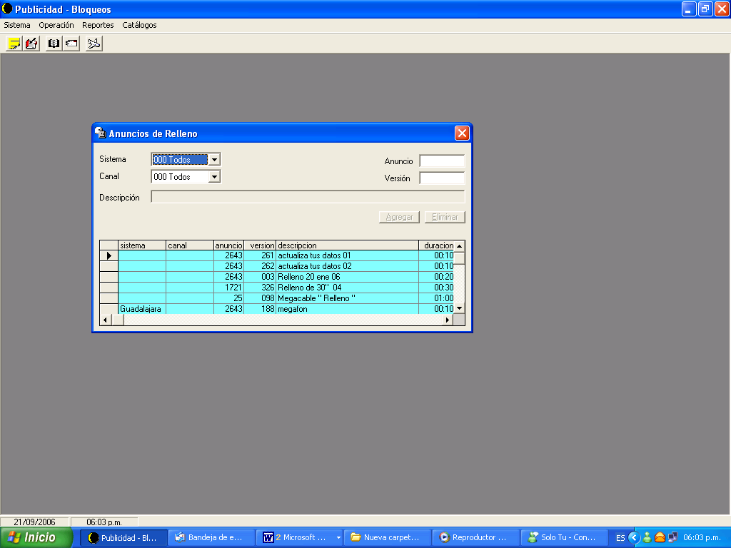

**Fig. 2.8**

Este acceso se habilita con clave de administrador.

* **Canales de operación automática**

En esta opción podemos selecciona los canales que corresponden al bloqueo que se realizara a través de sea change , operación automática por medio del tono de Cue. **Fig. 2.9**

Debe realizarse por sistema y por canal.

Este acceso se habilita con clave de administrador.

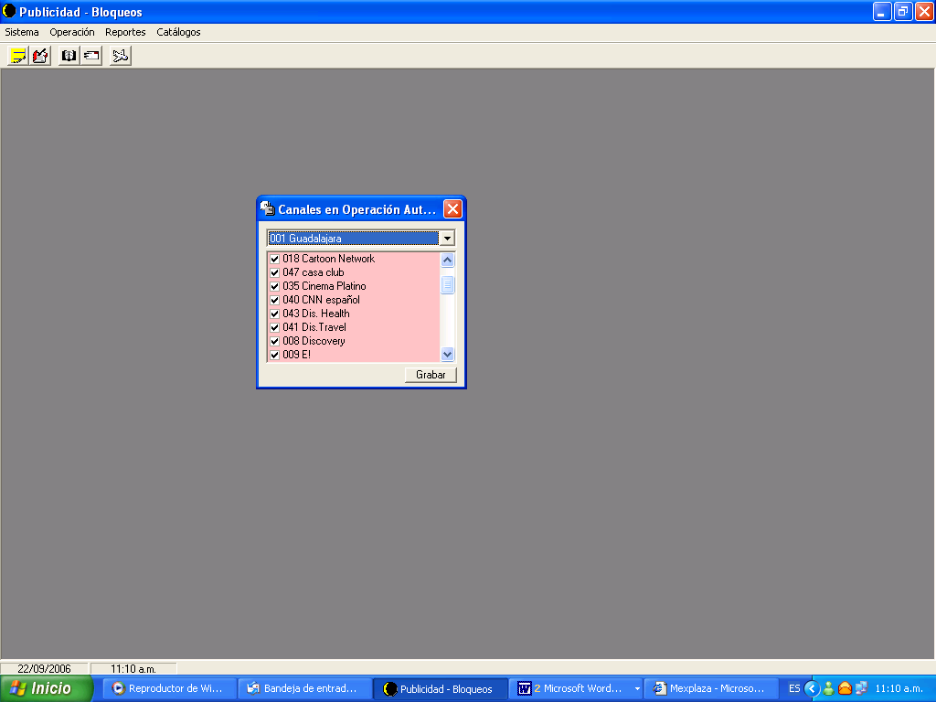

**Fig. 2.9**

#### Número de red

En esta opción se selecciona el sistema, el cual despliega una pantalla con los canales de bloqueo que previamente fueron configurados en el menú de operación automática, recordemos que el número de red es solo para canales de sea change. **Fig. 2.10**

Este acceso se habilita con clave de administrador.

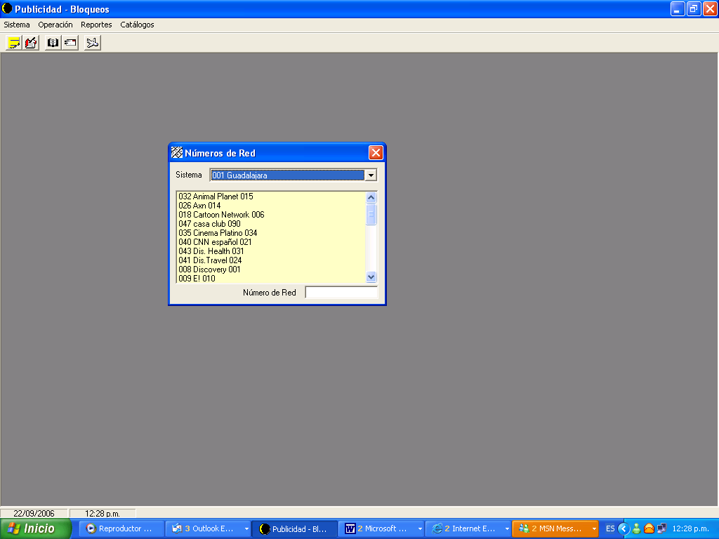

**Fig. 2.10**

* **Clientes**

De la misma manera que en las anteriores opciones el programa nos muestra una lista de clientes activos la cual se encuentra de forma alfabética.

Para realizar el registro de clientes es necesario asegurar que no haya sido registrado con anterioridad en ninguna categoría.

El sistema trabaja por medio de Número de video los cuales se conforman con el número de cliente, el cual es asignado de forma automática al momento de ingresar un cliente por primera vez, por lo que permite llevar un control independiente por cada cliente.

Es muy importante que el registro contenga los siguientes datos **(Fig. 2.11)**:

1. Nombre
2. Dirección
3. Colonia
4. Teléfono
5. Código Postal
6. Registro Federal de Contribuyentes

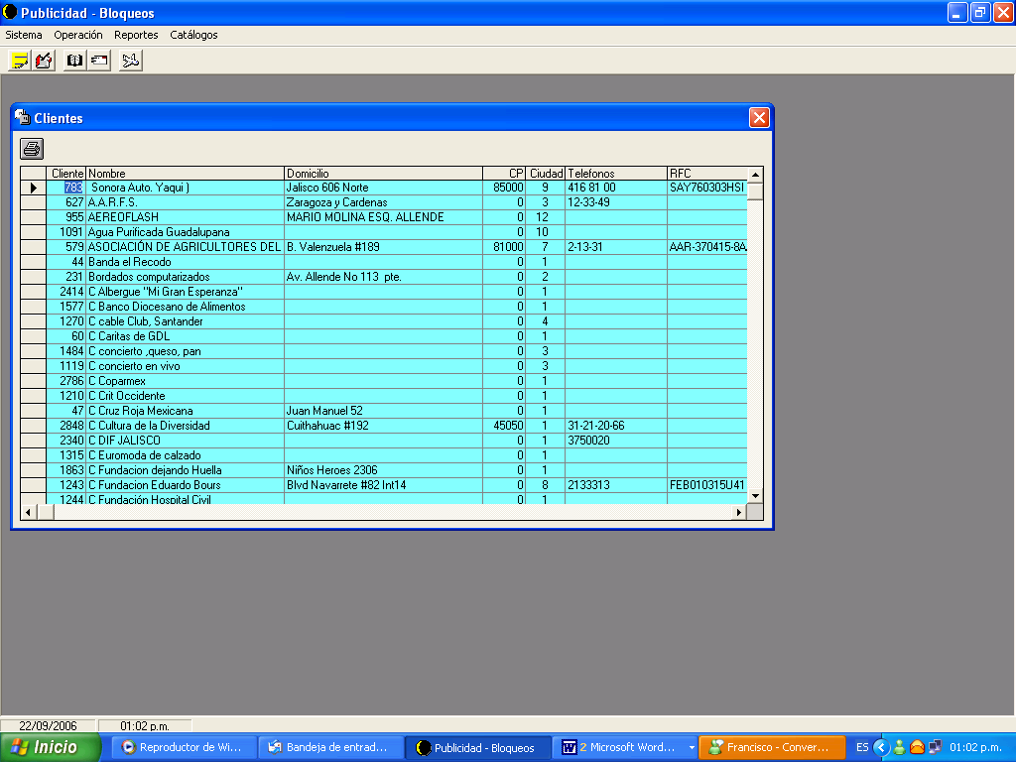

**Fig. 2.11**

#### Vendedores

Son los ejecutivos o Agencias de publicidad que tiene a su cargo al cliente, cuyo contrato se está registrando, el programa asignara de manera automática un numero de vendedor o agencia.

Para dar de alta a un vendedor y/o agencia de publicidad debemos de contar con la siguiente información **(Fig. 2.12)**:

1. Definir primeramente como (V) si es vendedor, o ( A ) si se trata de una agencia de publicidad.
2. Domicilio
3. Código postal
4. Ciudad
5. R.F.C.

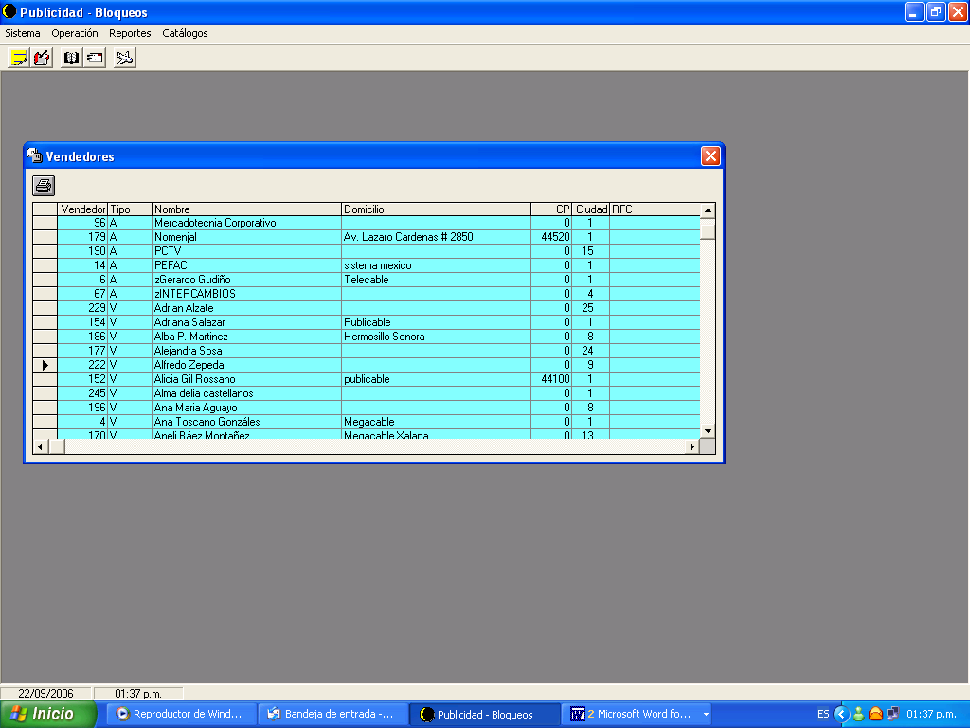

**Fig. 2.12**

#### Tipos de producto

Se refiere a las claves de los productos o giros de empresa de cada cliente, el sistema los utiliza para no colocar dos clientes del mismo giro en el mismo corte, y de esta manera evitar que dos productos que son competencia directa aparezcan juntos en un mismo corte.

Al accesar a esta opción se despliega una pantalla con los tipos de producto que ya se encuentran disponibles y están de forma alfabética. **Fig. 2.13**

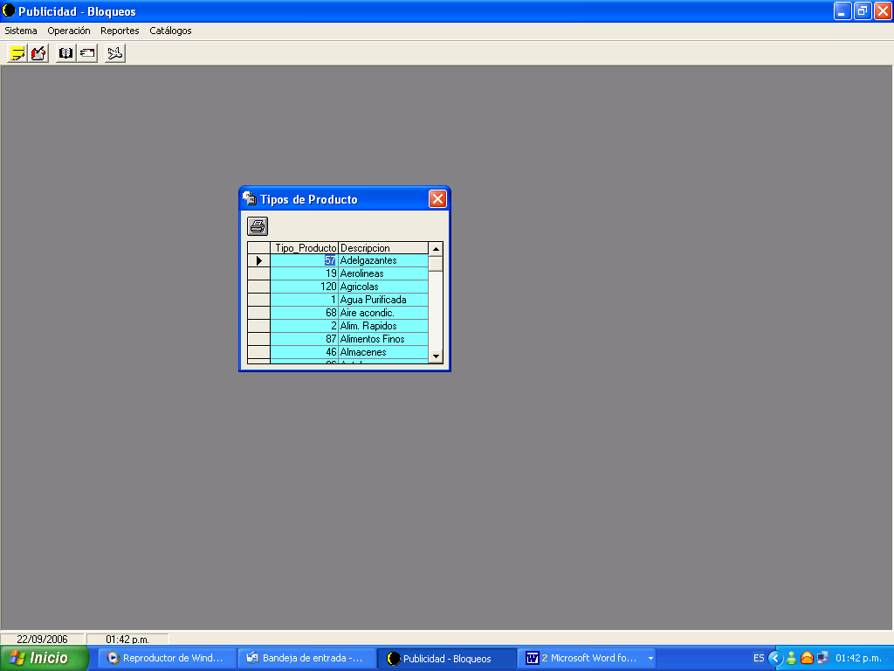

**Fig. 2.13**

#### Anuncios

De la misma manera en anuncios podemos dar de alta el nombre de la versión que el cliente desea que este al aire, así como su duración del anuncio.

El programa de forma automática le proporciona un número de video el cual se puede utilizar siempre que el cliente lo desee.

En esta ventana se puede verificar el historial de cada cliente conforme se van ingresando los anuncios se genera un historial de anuncios transmitidos, y los podemos organizar de forma Activa (anuncios que se estén transmitiendo actualmente) o Inactivos (anuncios fuera de vigencia o que por el momento no deben de estar al aire). **Fig. 2.14**

Los sistemas están divididos en Digitales y Análogos, por lo cual al momento de dar de alta el anuncio en el sistema de continuidad debemos de anteponer la letra “D” al nombre de la versión en caso de sistemas Digitales, y la letra “A” en los sistemas Análogos.

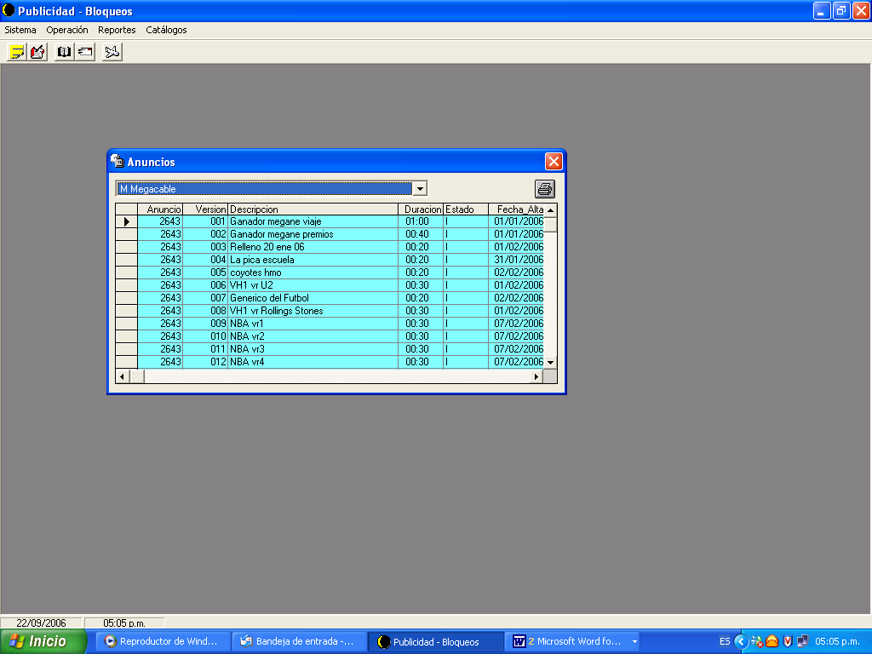

**Fig. 2.14**

* **Ciudad**

Esta opción nos ayuda a cambiarnos de sistema sin necesidad de salirnos por completo del programa de continuidad. **Fig. 2.15**

##### 

**Fig. 2.15**

